Samenvatting Economie Werk & Inkomen H1

Actieven en inactieven:
- Actieven; mensen die betaald werk verrichten
  - Mannen/vrouwen
  - Parttimers/fulltimers
  - Autochtonen/allochtonen
  - Kostverdieners/tweeverdieners
  - Minimumloners/miljonairs
- Inactieven; krijgen een uitkering
  - Werklozen
  - Arbeidsongeschikten
  - 65-plussers
    - Is sterk toegenomen
    - Krijgen AOW + pensioen dat ze gespaard hebben
    - Een pensioenfonds beheert deze en belegd ze

- I/A ratio
  - Inactieven / actieven
  - Hoe groter de ratio, hoe lastiger de betaalbaarheid

- Premiedruk
  - De werkenden van nu moeten meer geld afstaan voor de ouderen van nu hierdoor stijgt de premiedruk
  - Kosten inactieven/ inkomens actieven * 100%
  - De kosten van de inactieven bereken je door de uitkering * aantal inactieven
- Stelsels
  - Omslagstelsel
    - De werkenden van nu betalen de sociale premies voor de inactieven van nu
  - Kapitaaldekkingsstelsel
    - De werkende betaalt premie en spaart daarmee voor zijn eigen pensioen

De AOW
- Is een volksverzekering dat betekend dat het voor ELKE Nederlander geldt
- De AOW wordt, normaal gesproken, jaarlijks aangepast
  - Welvaartsvast
    - Als de kosten omhoog gaan met 2% en de lonen met 3.5% dan gaat de AOW met 3.5% omhoog
  - Waardevast
    - Als de kosten omhoog gaan met 2% en de lonen met 3.5% dan gaat de AOW met 2% omhoog
    - In Nederland hebben we een waardevaste AOW i.v.m. de snelle vergrijzing

- De vergrijzing wordt steeds groter dus gaat steeds meer geld kosten
- Economische voorspoed/groei is vereist
  - Oplossingen:
    - Pensioenleeftijd omhoog
    - Hoogte AOW aanpassen
    - Bezuiniging door de overheid

De WIG
- Een wig drijven tussen is een uitdrukking die aangeeft dat mensen verder van elkaar verwijdert raken
  - Alle premies zorgen ervoor dat werkenden een steeds groter deel van hun inkomen afstaan
  - Zorgt voor een verschil tussen de loonkosten van de werkgever en het nettoloon van de werknemer
    - In €’s of procenten van het brutoloon
  - Een te grote wig heeft negatieve effecten op onze economie
  - De WIG is hoog tijdens een lage conjunctuur
  - De WIG is laag tijdens een hoge conjunctuur

Structuur en conjunctuur
- Conjunctuur
  - Vraagkant van de economie
  - Besteding van gezinnen, bedrijven, overheid en buitenland
- Structuur
  - Aanbodkant van de economie
  - Productiefactoren
    - Kapitaal (rente)
    - Arbeid (loon)
    - Natuur (huur)
    - Ondernemersschap (winst)
  - Bezettingsgraad (outputgap)
    - Werkelijke productie / maximale productie * 100%

- Hoogconjunctuur (aanzuigend)
  - Weinig inactieven (kleine arbeidsreserve) → lonen stijgen → kans op inflatie
  - Aanzuigeffect
  - Lage i/a ratio
- Laagconjunctuur (ontmoedigend)
  - Veel inactieven (grote arbeidsreserve)→ lonen dalen
  - Ontmoedigingseffect
  - Hoge i/a ratio
  - De overheid moet ingrijpen
    - Belasting omlaag
    - Overheidsbestedingen omhoog
    - Rente aanpassen

Samenvatting Economie Werk & Inkomen H2
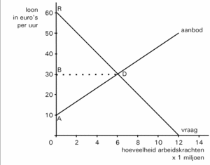
Vraag en aanbod
- Vraag
  - Van bedrijven en de overheid
  - De bezette arbeidsplaatsen en de vacatures
    - De potentiële werkgelegenheid
- Aanbod
  - Mensen die willen en kunnen werken
  - Vanaf 15-65 jaar die minstens 12 uur per week willen werken

Surplus
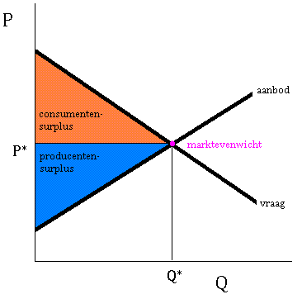
- Consumenten surplus
  - Werkgevers
  - Vraag
  - De evenwichtsprijs is €10, maar ze bieden er wel €17. Dan is het consumenten surplus €7
- Producenten surplus
  - Werknemers
  - Aanbod
  - De evenwichtsprijs is €10, maar ze willen er ook wel €4 voor. Dan is het producenten surplus €6
- Het consumenten en producenten surplus samen is de totale welvaart

Lonen
- Collectieve arbeidsovereenkomst
  - Overleg vakbonden en werkgeversbonden
  - Binnen de wet
- Bepaald door economische situatie
  - Laagconjunctuur?
  - Hoogconjunctuur?
- De minimum prijs is hoger dan de evenwichtsprijs
- Als de vraag minder is, zijn de lonen te hoog
  - Meer werkeloosheid
- Als het aanbod groeit, willen mensen meer verdienen
- Loonruimte
  - De mogelijke loonsverhoging waarbij het aandeel in de winst NIET daalt
  - Je doet het inflatie% + stijging AP

Gevangenis dilemma
- Moet je de lonen verhogen?
- Zelfbinding
  - 1 v/d partijen gaat sowieso keuze A kiezen, ongeacht wat de andere partij kiest.

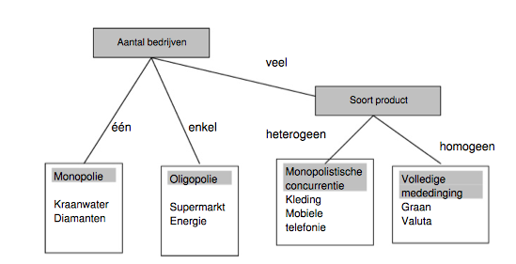
Marktvormen
- Volkomen concurrentie
  - 1 homogeen product
  - Prijs bepaald door collectieve aanbod en vraag
- Monopolie
  - 1 product
  - Prijs bepaald door enige aanbieder
- Oligopolie
  - Klein aantal grote bedrijven
  - Angst prijzenoorlog
- Monopolistische concurrentie
  - Heterogene producten
  - Vrije toetreding
- Niet de werkelijkheid…
  - 1. Geen homogeen product
    - ‘Een werkloze schoenmaker kan niet direct een vacature van niet timmerman vervullen’
  - 2. Geen vrije toetreding
  - 3. Prijsvorming niet tot stand door markt
    - Aanbieders vertegenwoordigd door vakbonden
  - 4. Niet transparant

- Krappe arbeidsmarkt
  - ‘Er is meer vraag naar arbeid dan aanbod van arbeid’ arbeid is moeilijk te vinden lonen omhoog
  - Aanzuigende werking
- Ruime arbeidsmarkt
  - ‘Er is meer aanbod van arbeid dan vraag naar arbeid’ arbeid is niet moeilijk te vinden lonen omlaag
  - Ontmoedigende werking

Sociale zekerheid
- Bestaat uit verzekeringen en voorzieningen
  - Sociale verzekeringen
    - Betaald uit premies actieven
    - ‘Verzekering’
    - Vermogen maakt niet uit
  - Sociale voorzieningen
    - Betaald uit belastingen
    - Vermogen maakt uit
    - ‘Moet betaalbaar blijven’

Categoriale inkomensverdeling
- Nationaal inkomen wordt verdeeld per productiefactor
  - Kapitaal – rente
  - Arbeid – loon
  - Natuur – huur/pacht
  - Ondernemersschap – winst
- Quotes…
  - Loonquote
    - Lonen / netto TW * 100%
    - OF… Lonen / nationaal inkomen * 100%
  - Winstquote
  - Huurquote (stabiel)
  - Rentequote (stabiel)
- Twee problemen m.b.t. de loonquote
  - Overheid
    - TW overheid = ambtenaren salarissen
    - Loonquote van 100%
  - Zelfstandigen
    - Inkomen gerekend als winst
- Oplossing:
  - Arbeidsinkomensquote
    - (Loon werknemers + toegerekend loon zelfstandigen) / netto TW bedrijven * 100%
Standaardformules:

Premiedruk: kosten inactieven/brutoloon actieven

Arbeidsproductiviteit (AP):
hoeveelheid productie(volume)/ werknemers(werkgelegenheid)

Werkgelegenheid: Productie/ AP

Loonkosten pp: Lonen/Arbeidsproductiviteit

Toegevoegde waarde(TW): Omzet – inkopen - diensten van derden

